ΑΠΡΙΛΙΟΣ
6 Απριλίου- ημέρα Κυριακή
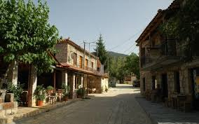
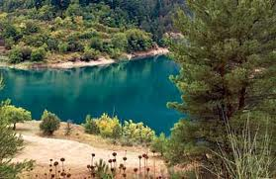
Μονοήμερη εκδρομή στη πανέμορφη ΖΑΡΟΥΧΛΑ

27 Απριλίου-ημέρα Κυριακή
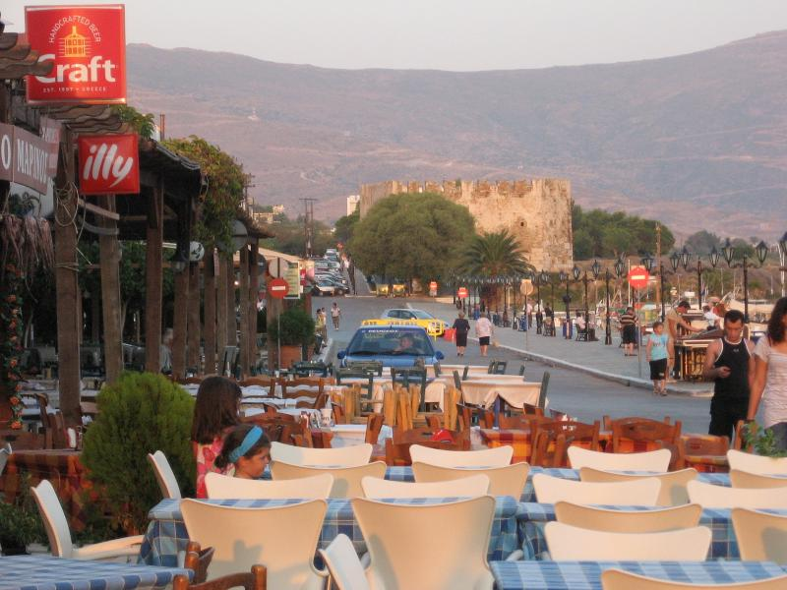
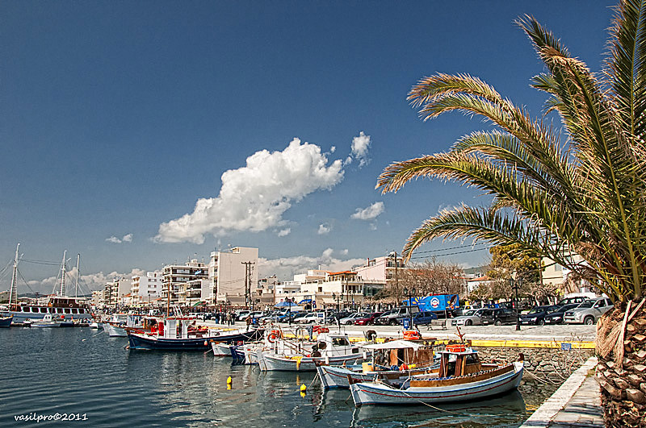
Μονοήμερη εκδρομή στη γραφική ΚΑΡΥΣΤΟ Ευβοίς.

